**Snížení slev na jízdném**

Koho se slevy týkají?

* Dětí od 6-18 let
* Studenti do 26 let
* Senioři nad 65 let

Slevy

* Od roku 2018 zavedeny slevy ve výši 75%
* Před 2018 platili tzv. ,,tradiční“ slevy
  + Osoby s průkazem ZTP a jejich průvodce ZTP/P
  + Slevy pro rodiče dojíždějící dětmi v ústavech (netvoří však ani 1/10 ‰ objemu kompenzací)
  + Děti do 6 let

*Zdroj:* [*https://zdopravy.cz/wp-content/uploads/2022/01/ma_KORNCASKF856.docx*](https://zdopravy.cz/wp-content/uploads/2022/01/ma_KORNCASKF856.docx)

Důvod snížení slev

* Jedním z velkých důvodů pro snížení slev na jízdném je snížení státního dluhu
* Při snížení slev dojde ke snížení nákladů ve státním rozpočtu o **1,9 miliardy Kč**
* Další důvod je zmírnění inflace (únor 2022 – 11,1%)

Navrhované varianty vládou

**Varianta A**

* Tato varianta vychází z dat z období před Covid-19
* Počítá se s navýšením cestujících (stejně jako před období Covidu)
* 2019 – meziročně projezdilo 538,5 mil. Osob
* Stát odváděl **5 789,9 mil. Kč**

**Varianta B**

* Tato varianta vychází zase z dat z období Covid-19
* V tomto roce tudíž předpokládají se snížením cestujících jako v roce 2020
* 2020 – meziročně projezdilo 363,2 mil. Osob
* Stát odváděl **3 476,9 mil. Kč**

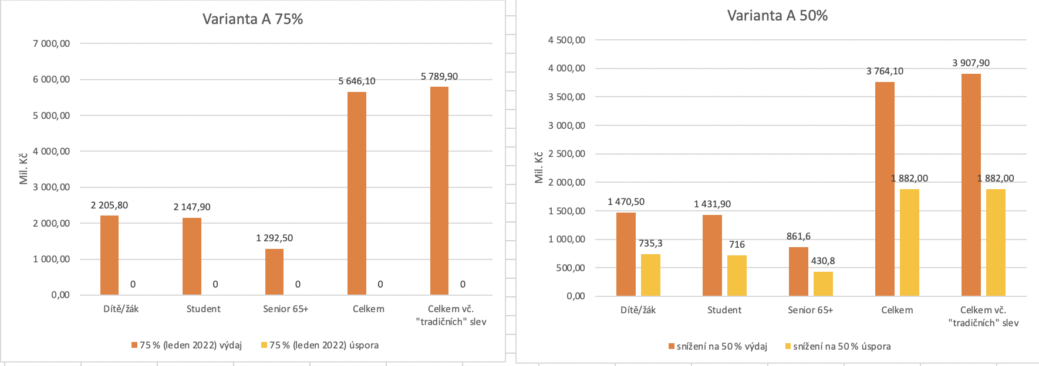Srovnání úspor podle navrhovaných variant A a B při snížení na 50%

*Zdroj: Vlastní torba*

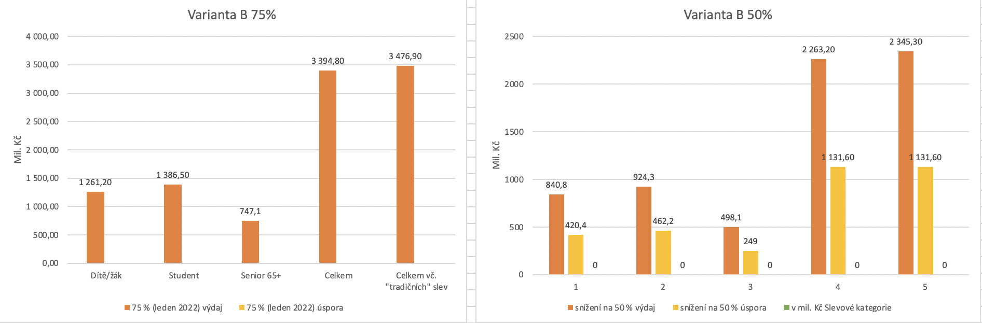

*Zdroj: Vlastní tvorba*

Při srovnání můžeme vidět že ve variantě A i B při slevě 75% nebyla žádná úspora

Po snížení na 50% se nám úspory zvýší a výdaje na jízdní slevy se sníží.

Rozhodnutí vlády

* Vláda rozhodla že od 1.4.2022 klesnou slevy ve vlacích a autobusech ze 75% na **50%**
* Přidá tak i slevy pro invalidy 3. stupně
* 75% zůstává pro držitele ZTP a ZTP/P
* Nově upravené slevy vyjdou státní rozpočet na **3,9 mld. Kč**